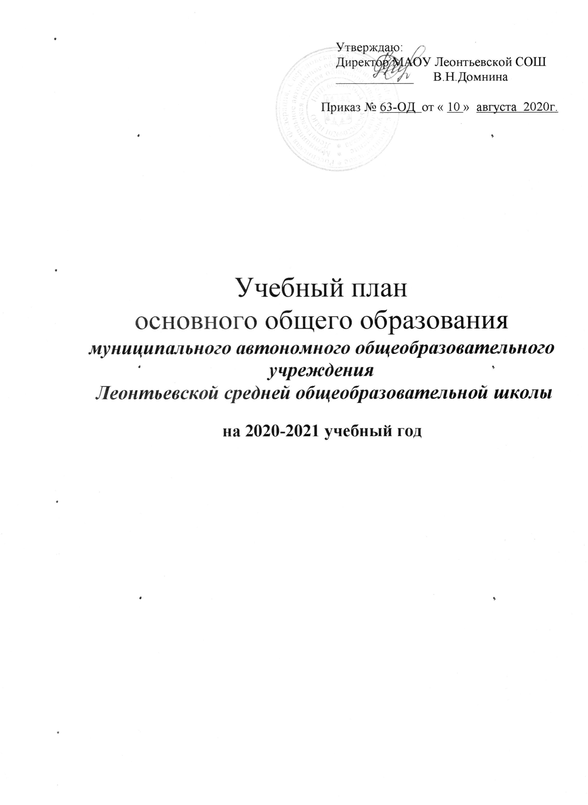Пояснительная записка

Муниципальное автономное общеобразовательное учреждение Леонтьевская средняя общеобразовательная школа с. Леонтьевское, Туринского района, Свердловской области осуществляет свою деятельность с целью реализации основной общеобразовательной программы основного общего образования МАОУ Леонтьевской СОШ и формирования общей культуры личности обучающихся.
Учебный план образовательного учреждения разработан на основе:
- Закона Российской Федерации «Об образовании» от 29 декабря 2012 г. N 273-ФЗ (с изменениями и дополнениями)
- Федерального государственного образовательного стандарта основного общего образования, утвержденного Приказом Министерства образования и науки РФ № 1897 от 17декабря 2010 г. (с изменениями и дополнениями);
- Приказа Министерства образования и науки РФ от 17.12.2010 г. № 1897 «Об утверждении федерального государственного образовательного стандарта основного общего образования» (с изменениями и дополнениями);
- Приказа Министерства образования и науки РФ «Порядок
организации и осуществления образовательной деятельности по основным общеобразовательным программам - образовательным программам начального общего, основного общего и среднего общего образования» №1015 от 30 августа 2013 г. (с изменениями и дополнениями);
- Приказа Министерства образования и науки РФ «Об утверждении федерального перечня учебников, рекомендуемых к использованию при реализации имеющих государственную аккредитацию образовательных программ начального общего, основного общего, среднего общего образования» от 31 марта 2014 г. № 253. (с изменениями и дополнениями)
- Письма Департамента государственной политики в сфере общего образования «Об изучении предметных областей: «Основы религиозных культур и светской этики» и «Основы духовно-нравственной культуры народов России» от 25.05.2015 г. №08-761
- Основной общеобразовательной программы основного общего образования Муниципального автономного общеобразовательного учреждения Леонтьевской средней общеобразовательной школы;
- Гигиенических требований к условиям обучения в общеобразовательных учреждениях и Санитарно-эпидемиологических правил СанПиН 2.4.2.2821-10 (утверждены Постановлением Главного государственного санитарного врача РФ от 29.12.2010 г. № 189);
- Приказа МАОУ Леонтьевской СОШ от 31.08.2018г. «Об утверждении положения о формах, периодичности и порядке текущего контроля успеваемости и промежуточной аттестации обучающихся МАОУ Леонтьевской СОШ».
- Устава Муниципального автономного общеобразовательного учреждения Леонтьевской средней общеобразовательной школы

Учебный план определяет:
- структуру обязательных предметных областей;
- учебное время, отводимое на изучение предметов;
- общий объём нагрузки и максимальный объём аудиторной нагрузки обучающихся.

В учебный план основного общего образования входят следующие предметные области и учебные предметы:
* русский язык и литература (русский язык, литература);
*родной язык и родная литература (родной язык (русский), родная литература (русская));
* иностранные языки (иностранный язык (английский), второй иностранный язык (немецкий));
* общественно-научные предметы (история России, всеобщая история, обществознание, география);
* математика и информатика (математика, алгебра, геометрия, информатика);
* основы духовно-нравственной культуры народов России;
* естественно-научные предметы (физика, биология, химия);
* искусство (изобразительное искусство, музыка);
* технология (технология);
* физическая культура и основы безопасности жизнедеятельности (физическая культура, основы безопасности жизнедеятельности).

Учебный план основного общего образования направлен на реализацию задач школьного образования и концептуально опирается на принципы:
- выполнение Федерального государственного стандарта по инвариантным дисциплинам;
- ориентация учащихся на самостоятельную познавательную деятельность.

Продолжительность учебного года для 5-9 классах - 34 учебных недели. Занятия организованы в одну (первую) смену.
Образовательное учреждение работает в режиме пятидневной учебной недели. Продолжительность уроков 40 минут. Продолжительность перемен: после 1-го, 2-го, 3-го, 5-го, 6-го – 10 минут; после 4-го – 30 минут.
Продолжительность каникул в течение учебного года составляет 30 календарных дней.

План содержит обязательную часть и часть, формируемую участниками образовательных отношений.

Предметная область «Основы духовно-нравственной культуры народов России» (далее ОДНКНР) в 5 классе в соответствии с ФГОС ООО реализуется через занятия по предметной области ОДНКНР, учитывающие региональные, национальные и этнокультурные особенности Свердловской области.
Время, отводимое на часть учебного плана, формируемую участниками образовательных отношений, использовано на:
- реализацию учебных предметов Родной язык (русский) и Родная литература (русская) учебной области «Родной язык и родная литература». Родным языком для всех учащихся основного общего образования является русский язык. На основании заявлений родителей, в соответствии с приказом № 85/2-ОД от 30.08.2018г. «О реализации предметной области «Родной язык и литературное чтение на родном языке» в 2020-2021 учебном году часы части учебного плана, формируемого участниками образовательных отношений, используются следующим образом: на реализацию учебного предмета «Родной язык (русский)» выделено: 5,6,7,8,9 классы – по 0,5 часа; на реализацию учебного предмета «Родная литература (русская)» выделено: 5,6,7,8,9 классы – по 0,5 часа;
- реализацию учебных предметов предметной области «Иностранные языки», которая представлена учебным предметом «Иностранный язык (английский) и дополнена предметом «Второй иностранный язык (немецкий), который реализуется за счёт часов части, формируемой участниками образовательных отношений, в объёме 1 недельного часа в 8 и 9 классах.
- увеличение учебных часов, предусмотренных на изучение отдельных учебных
предметов обязательной части (биология 7 кл., физическая культура (5-9 классы):
при 5-дневной учебной неделе количество часов на физическую культуру составляет 2, третий час реализован образовательной организацией за счет часов из части, формируемой участниками образовательных отношений; таким образом, на изучение предмета биология в 7 классе отводится 2 часа, на изучение предмета физическая культура (5-9 классы) отводится по 3 часа в каждом классе.
Решение об увеличении количества учебных часов на изучение предмета «биология» в 7 классе принято с учетом запроса обучающихся и родителей. Ежегодно учащиеся выбирают для сдачи ОГЭ предмет «биология», профориентационные интересы значительного количества обучающихся связаны с естественнонаучными предметами, в дальнейших планах этих обучающихся поступление в медицинские колледжи.

4.Организация учебного процесса
В 2020-2021 учебном году сформированы классы-комплекты:
-на уровне основного общего образования – 3 класса-комплекта (5-6 классы (8+8 -16 обучающихся); 7+8+9 классы (4+3+4 -11 обучающихся); кор.класс (АООП ООО)– 7+8+9 классы – (8 обучающихся).
При организации образовательной деятельности обучающихся основного общего образования организовано объединение классов для проведения занятий по следующим предметам:
*изобразительное искусство (5+6), (7+7кор);
* музыка (5+6, 7+8);
* физическая культура (5+6), (7+ 8 + 9) классы;
* технология (5+6), (7+8кл.- 1 час). Второй час технологии в 7 классе проводится без объединения;
*основы безопасности жизнедеятельности (8+9 кл.)
*информатика (7+8 кл.)
Программа учебного предмета «Основы безопасности жизнедеятельности» в 8-9 классах предусматривает реализацию модуля (раздела) «Основы медицинских знаний и правила оказания первой помощи» в рамках сетевого взаимодействия с МАОУ Фабричной СОШ с возможностью использования материально-технических ресурсов организации-партнера, в том числе современного, высокотехнологичного оборудования (по «Договору о сетевой форме реализации образовательной программы» от 10.08.2020г.). Изучение данного модуля включает проведение практической части, предусматривающей отработку навыков оказания первой медицинской помощи с использованием учебного манекена (тренажёра).
Учебные занятия модуля (раздела) проводятся на базе МАОУ Фабричной СОШ в объеме:
8 класс - 4 часа, 9 класс – 4 часа (2-3 учебные недели).

Продолжительность учебного года в 5-8 классах -34 учебных недели; в 9 классе -34 учебных недели без учёта итоговой аттестации.
*Занятия организованы в одну (первую) смену. Обучение проводится в режиме 5-дневной учебной недели.
Продолжительность перемен: после 1-го, 2-го, 3-го, 5-го, 6-го уроков – 10 минут; после 4-го урока – 30 минут.
Расписание уроков составлено с учетом гигиенических требований к режиму образовательного процесса.
Образовательная деятельность обучающихся распределяется на 4 учебные четверти, третья четверть разделена каникулами, включает первую половину и 2 половину, оценки выставляются по окончании третьей четверти. Продолжительность каникул в течение учебного года 30 календарных дней.
В режиме работы образовательного учреждения учитывается организация подвоза 60% обучающихся ООО (21 обучающийся) из других территорий двумя рейсами школьного автобуса. По причине длительности маршрута подвоза обучающихся и времени, затрачиваемого на подвоз, образовательным учреждением принято решение о продолжительности уроков для 5-9 классов - 40 минут.
Промежуточная аттестация обучающихся является определением степени освоения ими учебного материала по пройденным учебным предметам, курсам в рамках освоения основных образовательных программ общего образования (по уровням общего образования).
Формами промежуточной аттестация является годовая промежуточная аттестация.
Годовая промежуточная аттестация проводится по каждому учебному предмету, курсу по итогам учебного года на основе результатов четвертных (полугодовых)оценок, оценивается в баллах. Баллы «5»- отлично, «4»- хорошо, «3»- удовлетворительно, «2»- неудовлетворительно определяются как среднее арифметическое четвертных в 5-9 классах и выставляются целыми числами в соответствии с правилами математического округления.
По результатам годовой промежуточной аттестации учащиеся переводятся в следующий класс или переводятся условно при наличии академической задолженности.
Промежуточная аттестация обучающихся 9 класса проводится также в форме итогового собеседования как условия допуска к государственной итоговой аттестации.
Формами промежуточной аттестации являются:
- письменная проверка – письменный ответ учащегося на один или систему вопросов (заданий). К письменным ответам в качестве формы промежуточной аттестации относятся: комплексные контрольные работы, контрольные, творческие работы; письменные ответы на вопросы теста; сочинения, изложения, диктанты, рефераты;
- комбинированная проверка - сочетание письменных и устных форм проверок. К такой форме аттестации относится написание и защита индивидуального или группового проекта.
Государственная итоговая аттестация проводится в 9 классе в формах:
- Государственной итоговой аттестации (ОГЭ);
-Государственного выпускного экзамена (ГВЭ)
в соответствии с Порядком проведения государственной итоговой аттестации по образовательным программам основного общего образования.
Обеспеченность учебной и методической литературой составляет 100%.
Библиотечный фонд обеспечен художественной, справочной литературой, энциклопедической литературой, словарями.
6.Учебный план основного общего образования (недельный)
Предметные | Учебные предметы  классы | Количество часов в неделю  классы-комплекты |  |  |  |  | Всего
области
 |  | V | VI | VII | VIII | IX
Обязательная часть
Русский язык и литература | Русский язык | 5 | 6 | 4 | 3 | 3 | 21
 | Литература | 3 | 3 | 2 | 2 | 3 | 13
Родной язык и родная литература | Родной язык (русский) | 0,5 | 0,5 | 0,5 | 0,5 | 0,5 | 2,5
 | Родная литература (русская) | 0,5 | 0,5 | 0,5 | 0,5 | 0,5 | 2,5
Иностранные языки | Иностранный язык (английский) | 3 | 3 | 3 | 3 | 3 | 15
 | Второй иностранный язык (немецкий) |  |  |  | 1 | 1 | 2
Общественно-научные предметы | История России. Всеобщая история | 2 | 2 | 2 | 2 | 2 | 10
 | Обществознание |  | 1 | 1 | 1 | 1 | 4
 | География | 1 | 1 | 2 | 2 | 2 | 8
Математика и информатика | Математика | 5 | 5 |  |  |  | 10
 | Алгебра |  |  | 3 | 3 | 3 | 9
 | Геометрия |  |  | 2 | 2 | 2 | 6
 | Информатика |  |  | 1 | 1 | 1 | 3
Основы духовно-нравственной культуры народов России | Основы духовно-нравственной культуры народов России | 1 |  |  |  |  | 1
Естественно-  научные  предметы | Физика |  |  | 2 | 2 | 3 | 7
 | Биология | 1 | 1 | 2 | 2 | 2 | 7
 | Химия |  |  |  | 2 | 2 | 4
Искусство | Изобразительное искусство | 1 | 1 | 1 |  |  | 3
 | Музыка | 1 | 1 | 1 | 1 |  | 4
Технология | Технология | 2 | 2 | 1 |  |  | 7
 |  |  |  | 1 | 1
Физическая культура и основы безопасности жизнедеятельности* | Физическая культура | 3 | 3 | 3 | 3 | 3 | 15
 | *Основы безопасности жизнедеятельности |  |  |  | 1 | 1 | 2
Итого: |  | 29 | 30 | 32 | 33 | 33 | 157
Часть, формируемая участниками образовательных отношений |  | - | - | - | - | - | -
Максимально допустимая недельная нагрузка |  | 29 | 30 | 32 | 33 | 33 | 157
Фактическая нагрузка |  | 29 | 30 | 32 | 33 | 33 | 157

Учебный план основного общего образования (годовой)
Предметные | Учебные предметы  классы | Количество часов в неделю  классы-комплекты |  |  |  |  | Всего
области
 |  | V | VI | VII | VIII | IX
Обязательная часть
Русский язык и литература | Русский язык | 170 | 204 | 136 | 102 | 102 | 714
 | Литература | 102 | 102 | 68 | 68 | 102 | 442
Родной язык и родная литература | Родной язык | 17 | 17 | 17 | 17 | 17 | 85
 | Родная литература | 17 | 17 | 17 | 17 | 17 | 85
Иностранные языки | Иностранный язык | 102 | 102 | 102 | 102 | 102 | 510
 | Второй иностранный язык |  |  |  | 34 | 34 | 68
Общественно-научные предметы | История России. Всеобщая история | 68 | 68 | 68 | 68 | 68 | 340
 | Обществознание |  | 17 | 17 | 17 | 17 | 68
 | География | 34 | 34 | 68 | 68 | 68 | 272
Математика и информатика | Математика | 170 | 170 |  |  |  | 340
 | Алгебра |  |  | 102 | 102 | 102 | 306
 | Геометрия |  |  | 68 | 68 | 68 | 204
 | Информатика |  |  | 34 | 34 | 34 | 102
Основы духовно-нравственной культуры народов России | Основы духовно-нравственной культуры народов России | 34 |  |  |  |  | 34
Естественно-  научные  предметы | Физика |  |  | 68 | 68 | 102 | 238
 | Биология | 34 | 34 | 34 | 68 | 68 | 238
 | Химия |  |  |  | 68 | 68 | 136
Искусство | Изобразительное искусство | 34 | 34 | 34 |  |  | 102
 | Музыка | 34 | 34 | 34 | 34 |  | 136
Технология | Технология | 68 | 68 | 34 |  |  | 238
 |  |  |  | 34 | 34
Физическая культура и основы безопасности жизнедеятельности* | Физическая культура | 102 | 102 | 102 | 102 | 102 | 510
 | *Основы безопасности жизнедеятельности |  |  |  | 34 | 34 | 68
Итого: |  | 986 | 1020 | 1071 | 1105 | 1122 | 5338
Часть, формируемая участниками образовательных отношений |  | - | - | - | - | - | -
Максимально допустимая недельная нагрузка |  | 986 | 1020 | 1088 | 1122 | 1122 | 5338
Фактическая нагрузка |  | 986 | 1020 | 1088 | 1122 | 1122 | 5338

*До 1.01.2020 года занятия в ОО проводятся в соответствии с Санитарно-эпидемиологическими правилами СП 3.1/2.4.3598-20 «Санитарно-эпидемиологические требования к устройству, содержанию и организации работы образовательных организаций и других объектов социальной инфраструктуры для детей и молодежи в условиях распространения новой коронавирусной инфекции (COVID-19)»., утверждёнными Постановлением Главного государственного санитарного врача Российской Федерации от 30.06.2020 г. №16. Режим работы школы в соответствии с данными правилами разработан и утверждён приказом директора школы от 08.08.2020г. Занятия для обучающихся проводятся двумя потоками в соответствии с расписанием занятий, перемен и обеденного перерыва (большой перемены) для каждого потока.

